  - Juillet 2021

MINISTERE L’ENVIRONNEMENT  DE L’ECONOMIE VERTE  ET DU CHANGEMENT CLIMATIQUE  ******************  SECRETARIAT PERMAMENT  DU CONSEIL NATIONAL POUR LE DEVELOPPEMENT DURABLE | BURKINA FASO  Unité - Progrès - Justice | MINISTERE DE L’AGRICULTURE  DES AMENAGEMENTS HYDROAGRICOLES ET DE LA MECANISATION  ******************  SECRETARIAT PERMANENT DE LA COORDINATION DES POLITIQUES SECTORIELLES AGRICOLES
Zone nue dans la province du Kourwéogo  (Paré T., 2003) |  | Pratiques culturale inappropriée à Pabré  (Paré T., 2008)
LA NEUTRALITE EN MATIERE DE DEGRADATION
DES TERRES DANS LA REGION DU PLATEAU CENTRAL
SITUATION DE REFERENCE, TENDANCES, CIBLES ET MESURES ASSOCIEES
PERIDE 2002-2013

Technique de recuperation par le zaï  (Dipama, 2016) |  | Diguette enherbée associée au cordon pierreux dans la commune de Absouya (Paré T., 2011)
Rapport final

Table des matières
SIGLES ET ABREVIATIONS 3
LISTE DES CARTES 5
LISTE DES TABLEAUX 5
I. INTRODUCTION 6
1.1. La Problématique de la gestion durable des terres au Burkina Faso 6
1.2. La Problématique de la gestion durable des terres au niveau international 6
1.3. La mise en œuvre du processus de la Neutralité en matière de Dégradation des Terres au Burkina Faso. 7
1.3.1. Démarche pour conduire le processus NDT 7
1.3.2. Méthodologie pour l’établissement de la situation de référence en matière de dégradation des terres au Burkina Faso 8
1.3.3. Rappel des cibles nationales NDT 8
1.3.4. Démarche pour conduire le processus NDT au niveau régional 9
II. INFORMATIONS GÉNÉRALES SUR LA RÉGION DU PLATEAU CENTRAL 10
2.1. Situation géographique 10
2.2. Milieu physique 10
2.2.1. Climat 11
2.2.2. Hydrographie 11
2.2.3. Relief et sols 11
2.2.4. Végétation et faune 12
2.3. Milieu humain 12
2.4. Contexte socio-économique 12
2.4.1. Agriculture 12
2.4.2. Elevage 13
2.4.3. Foresterie, pêche 13
2.5. Les forces, faiblesses, opportunités et menaces de la région 13
2.6. La gestion de la dégradation des terres dans la région du Plateau Central 15
2.6.1. Les facteurs de dégradation des terres 15
2.6.2. Les projets et programmes de gestion durable des terres dans la région du Plateau Central 15
III. LA NEUTRALITE EN MATIERE DE DEGRADATION DES TERRES DANS LA RÉGION DU PLATEAU CENTRAL 18
3.1. Dynamique et tendance négative de l’occupation des terres 18
3.2. Dynamique et tendance négative de la productivité des terres 20
3.3. Dynamique et tendance négative du stock de carbone 21
3.4. Situation de référence 22
3.5. Principales tendances négatives de dégradation et surfaces totales dégradées entre 2002 et 2013. 23
3.6. Les cibles de la neutralité en matière de dégradation des terres et les mesures associées 23
3.6.1. La cible principale 23
3.6.2. Les cibles spécifiques 23
IV. LES MESURES D’ACCOMPAGNEMENT POUR OPERATIONNALISER LA NDT DANS LA REGION 25
4.1. Les mesures préventives transversales 25
4.2. Les mesures politiques pour intégrer la NDT dans les priorités régionales pour le développement 25
IV. PERSPECTIVES 26
V. CONCLUSION 27
ANNEXES 30
Annexe 1 : Agrégation des unités d’occupation des terres des deux périodes en six unités 30
Annexe 2 : Carte des stocks de carbone par unité d’occupation des terres dans la région du Plateau Central 32

SIGLES ET ABREVIATIONS

ASDI | : | Instructions de l’Agence Suédoise de Coopération Internationale au Développement
BDOT | : | Base de Données d’Occupation des Terres
BUNASOLS | : | Bureau National des Sols
CAF | : | Chantier d’Aménagement Forestier
CEDEAO | : | Communauté Economique Des Etats de l’Afrique de l’Ouest
CES/DRS | : | Conservation des Eaux et des Sols / Défense et Restauration des Sols
CIRDES | : | Centre International de Recherche Développement sur l’Elevage en zones Sub-humides
COS | : | Carbone Organique du Sol
CNSF | : | Centre National de Semences Forestières
CNULCD | : | Convention des Nations Unies sur la Lutte Contre la Désertification
CPP | : | Programme de Partenariat pour la Gestion Durable des Terres
CREA | : | Centre de Recherche Agricole et Environnementale
CREAF | : | Centre de Recherche Environnementale Agricole et de Formation
DCIME | : | Division du Développement des Compétences de l’Information et du Monitoring de l’Environnement
EAA | : | Agence Intergouvernementale Panafricaine pour l’Eau et l’Assainissement en Afrique
FEM | : | Fonds pour l’Environnement Mondial
GDT | : | Gestion durable des terres
Gt | : | Giga tonne
GTT | : | Groupe Technique de Travail
2iE | : | Institut d’Ingénierie de l’Eau et de l’Environnement
INERA | : | Institut de l’Environnement et de Recherches Agricoles
IRSAT | : | Institut de Recherche en Sciences Appliquées et de Technologiques
LCD | : | Lutte Contre la Désertification
NDT | : | Neutralité en matière de dégradation des terres
NDVI | : | Normalized Difference Vegetation Index
OCDE | : | Organisation de Coopération et de Développement Economiques
ONG | : | Organisation Non Gouvernementale
OSS | : | Observatoire du Sahara et du Sahel
PNSR | : | Programme National du Secteur Rural
PPN | : | Productivité Primaire Nette
SDR | : | Stratégie de Développement Rural
SP/CNDD | : | Secrétariat Permanent du Conseil National du Développement Durable
SP/CPSA | : | Secrétaire Permanent de la Coordination des Politiques sectorielles Agricoles
UEMOA | : | Union Economique et Monétaire Ouest Africaine

LISTE DES CARTES

Carte 1 : Localisation de la région du Plateau Central dans le pays 11
Carte 2 : Occupation des terres de la région du Plateau Central 20
Carte 3 : Évolution de l’occupation des terres de la région du Plateau Central 22
Carte 4 : Carte de la Productivité et Carte de l’évolution de la productivité des terres de la région 23
Carte 5 : Stock de carbone par unité d’occupation des terres dans la région du Plateau Central 24

LISTE DES TABLEAUX

Tableau 2 : Les forces, faiblesses, opportunités et menaces de la région 15
Tableau 3 : les facteurs directs et indirects de la dégradation des terres dans la région du Plateau Central 17
Tableau 4 : Liste de projets GDT exécutés au Plateau Central (2002-2013) 18
Tableau 5 : Occupation des terres de la région du Plateau Central 21
Tableau 6 : Évolution de l’occupation des terres de la région du Plateau Central 22
Tableau 7 : Productivité d’occupation des terres de la région du Plateau Central 23
Tableau 8 : Évolution de la productivité des terres de la région du Plateau Central 24
Tableau 9 : Stock de carbone par unité d’occupation des terres dans la région du Plateau Central 25
Tableau 10 : Synthèse sur la Situation de référence et l’état de dégradation (des terres 2002-2013) 25
Tableau 11 : Principales tendances de dégradation des terres par indicateur entre 2002 et 2013. 26
Tableau 12 : Mesures NDT pour la région du Plateau Central 27
Tableau 1 : Agrégation des unités d’occupation des terres des deux périodes en six unités 33

- INTRODUCTION

  - La Problématique de la gestion durable des terres au Burkina Faso
La dégradation des terres met en péril toute l’économie et partant, la stabilité socio-politique du Burkina Faso. Elle est donc une question centrale et fait l’objet de beaucoup d’attention. C’est pourquoi le Burkina Faso s'est engagé de longue date dans la lutte contre la désertification :

- Sur la scène internationale, le Burkina Faso a signé la Convention des Nations Unies sur la lutte contre la désertification (CNULCD) dès 1994. Le pays est aussi partie prenante des deux autres conventions de Rio (Changement Climatique et Biodiversité).
- Par ailleurs, le Burkina Faso fait partie de plusieurs initiatives internationales et régionales qui ont pour objectif de lutter contre la désertification et de promouvoir la gestion durable des terres (GDT) y compris les initiatives TerrAfrica, la Grande Muraille Verte pour le Sahara et le Sahel (IGMVSS). Il est également membre du Comité Inter-Etat de Lutte contre la Sécheresse au Sahel (CILSS).
- le Burkina Faso a pris des mesures politiques importantes au niveau national pour lutter contre la dégradation des terres, dès 1999 à travers le programme d’action national de lutte contre la désertification (PAN/LCD) relu en 2016 mais aussi le programme national du secteur rural (PNSR), le cadre stratégique d’investissement pour la GDT (CSI/GDT), le programme national de partenariat pour la GDT (CPP), la stratégies nationale de récupération des terres dégradées.
Cependant, force est de reconnaître qu’en dépit de tous les efforts consentis, les résultats obtenus n’ont pas toujours été à la hauteur des enjeux et des attentes (SP/CNDD, MECANISME MONDIAL, 2017a). Pour expliquer ce manque de résultats, de nombreuses contraintes et barrières sont mentionnées.

  - La Problématique de la gestion durable des terres au niveau international
La douzième Conférences des Parties(COP 12) de la Convention des Nations Unies de Lutte Contre la Désertification (CNULCD) a adopté la cible 15.3 des Objectifs du Développement Durable (ODD) et le concept de Neutralité en matière de dégradation de Terres (NDT) comme un solide véhicule pour conduire la mise en œuvre de la Convention et a approuvé la définition suivante de la NDT :« la neutralité en matière de dégradation des terres est un état dans lequel la quantité et la qualité des ressources en terres nécessaires pour soutenir les fonctions et services éco systémiques et améliorer la sécurité alimentaire restent stables ou augmentent au sein d’échelles temporelles et spatiales et d’écosystèmes spécifiques. »
C’est une nouvelle initiative destinée à enrayer la perte continue de terres saines du fait de la dégradation des terres. Contrairement aux approches classiques, la NDT crée une cible à atteindre pour la gestion de la dégradation des terres, en favorisant une double approche constituée de la combinaison de mesures destinées à éviter ou à réduire la dégradation des terres et de mesures visant à inverser les dégradations passées. L’intention est de contrebalancer les pertes par des gains afin de parvenir à une situation où les terres saines et productives ne subissent plus aucune perte nette.
Les objectifs de la NDT sont les suivants :
- Le maintien ou l’amélioration des services éco systémiques ;
- Le maintien ou l’amélioration de la productivité en vue de renforcer la sécurité alimentaire ;
- L’accroissement de la résilience des terres et des populations dépendantes de ces dernières;
- La recherche de synergies avec d’autres objectifs environnementaux ;
- Le renforcement d’une gouvernance responsable en matière de régimes fonciers.

  - La mise en œuvre du processus de la Neutralité en matière de Dégradation des Terres au Burkina Faso.
Le Burkina Faso s’est engagé dans le processus NDT et a identifié des cibles et mesures associées au niveau national et dans chacune des 13 régions. Il s’est engagé devant la communauté internationale à travers une déclaration, à réaliser les cibles nationales à l’horizon 2030.

    - Démarche pour conduire le processus NDT
La conduite du processus a été faite à travers un dispositif comprenant 3 Niveaux :
- Une unité de management basée au sein du Secrétariat permanent du Conseil national du développement Durable (SP/CNDD) et comprenant le Point Focal UNCCD, un consultant du Mécanisme Mondial, Une volontaire des nations Unies et le Coordonnateur du CPP :
- Un groupe technique de travail pluridisciplinaire, pluri institutionnel de 20 à 30 membres représentants les structures et acteurs clés concernés par la GDT. Les taches qui lui étaient assignées étaient les suivantes:
- Evaluer la NDT par l’établissement de la situation de référence : Il s’est agi, en partant des trois indicateurs de la CNULCD (productivité des terres, occupation et utilisation des sols, stock du carbone des sols) :
- D’affiner les données transmises par le Mécanisme Mondial avec les données disponibles au niveau national ;
- De déterminer les zones sensibles de dégradation (hotspot) ;
- D’évaluer les tendances de la dégradation des terres (évaluer les tendances négatives des indicateurs).
- Proposer les cibles de NDT et les mesures associées NDT à l’échelle nationale. Ces cibles NDT définies au niveau national peuvent être complémentées par des cibles NDT au niveau des régions du pays d’ici 2030 par rapport à 2013.
- Un Comité de haut niveau de supervision des activités dont le rôle était de valider les travaux du groupe technique tout au long des différentes étapes du processus. Présidé par le Secrétaire Général du Ministère en charge de l’environnement, ce Comité était composé (i)Des Secrétaires Généraux (SG) des ministères du secteur rural, de la recherche, de l’aménagement du territoire, de la décentralisation, des Finances, de l’Energie, des Mines; (ii) des structures chargées de la coordination des politiques sectorielles agricole ou environnementales (SP/CPSA et SP/CNDD) ; (iii) du CILSS ;(iv) des PTFs : (PNUD, FAO, OIM ,Union Européenne); (v) des faitières des Organisations paysannes et ONG ( CPF et SPONG) et (vi) du Coordonnateur de la Grande Muraille Verte.

    - Méthodologie pour l’établissement de la situation de référence en matière de dégradation des terres au Burkina Faso
Pour la conduite du processus, le Groupe technique de travail a été scindé en trois (3) sous-groupes correspondant aux trois indicateurs de la Convention : l’occupation des terres et le changement d’occupation des terres, la productivité des terres et le stock de carbone en-dessous des sols.
- Au niveau de l’occupation des terres, le sous-groupe a utilisé la Base de données d’occupation des Terres (BDOT) de 2002 de la DCIME et la Base de données de l’occupation des terres de 2013 de l’Observatoire du Sahara et du Sahel (image Landsat de résolutions spatiales de 30m). Pour la détermination des valeurs de référence de l’occupation des terres, les superficies de chacune des 6 unités d’occupation des sols listées en annexe 1, ont été calculées en 2002 et en 2013. Ces données constituent ainsi les valeurs de référence de l’occupation des terres de 2002 et de 2013.

- Au niveau de la productivité des terres, le sous-groupe a utilisé les données fournies par le Mécanisme Mondial issues de séries chronologiques d’observations de l’indice de végétation par différence normalisée (NDVI) à l’échelle mondiale sur une période de 15 ans (1999-2013. Conformément au guide méthodologique, ces données ont été réparties en 5 classes qualitatives de tendances en matière de productivités des terres : (i) déclin de la productivité ; (ii) premiers signes de déclin; (iii) stable subissant des perturbations/stress; (iv) stable ne subissant pas des perturbations/stress et (v) accroissement de la productivité.

- Pour le stock du carbone dans le sol, les données historiques des profils du BUNASOLS ont été exploitées. Ces données ont été réparties en deux entités: les données de 2000 à 2002 celles de 2003 à 2014. Les moyennes ont été calculées pour chaque entité et ont servi de valeurs moyennes de référence respectivement pour 2002 et 2013. La tendance a été faite en faisant la différence des stocks de carbone de 2013 et ceux de 2002.

    - Rappel des cibles nationales NDT
- Cible principale : D’ici à 2030, 100 % de 5.16 millions hectares des terres dégradées par rapport à la période de référence (2002-2013) doivent être restaurés (soit 19 % du territoire national) tout en maximisant les efforts pour réduire et contrôler la vitesse de dégradation des terres de sorte à atteindre la NDT.
- Cibles spécifiques :
  - Mettre un terme à la conversion des forêts en d’autres classes d’occupation des terres d’ici à 2030.
  - Améliorer la productivité dans les catégories d’occupation « arbustes, prairies » et « terres cultivées » en déclin soit 2,5 millions d’hectares.
  - Améliorer les stocks de carbone sur 798 000 hectares pour parvenir à un minimum de 1% de matière organique (apport de 5T de MO à l’hectare tous les 2 ans).
  - Récupération de 295 000 hectares des terrains non viabilisés sur un total de 590 000 hectares.

    - Démarche pour conduire le processus NDT au niveau régional

Pour la réalisation du processus dans chacune des 13 régions, il a été procédé à une réorganisation du Groupe de Travail Technique en 4 sous-groupes prenant chacun en charge un ensemble de régions :
- Sous-groupe 1 : Sud-Ouest, Cascades, Hauts Bassins ;
- Sous-groupe 2 : Boucle du Mouhoun, Centre-Ouest, Centre-Sud ;
- Sous-groupe 3 : Centre-Est, Est, Sahel ;
- Sous-groupe 4 : Centre, Centre-Nord, Plateau Central et Nord.
Chaque sous-groupe a pris en compte les 3 indicateurs et a pour mission :
- évaluer la situation de référence, les tendances de la dégradation des terres pour chaque région (évaluer les tendances négatives des indicateurs) ;
- déterminer pour chaque région les zones sensibles de dégradation (hotspot) ;
- proposer les cibles pour atteindre la NDT et les mesures associées en vue de leur prise en compte dans les Plans régionaux de développement (PRD).

- INFORMATIONS GÉNÉRALES SUR LA RÉGION DU PLATEAU CENTRAL

  - Situation géographique
Créée par la loi n° 2001-013/AN du 02 Juillet 2001, la région du Plateau Central est située au cœur du Burkina Faso avec une superficie de 8.605,11 km², soit 3,1 % de la superficie du territoire national.
Elle est limitée au nord-est par la région du Centre-Nord, au nord-ouest par la région du Nord, au sud par les régions du Centre et du Centre-Sud, à l’ouest par la région du Centre-Ouest et à l’est par la région du Centre-Est (cf. Carte 1 ci-dessous).
Sur le plan organisation administrative, la région du Plateau Central est subdivisée en 3 provinces, 20 départements, 3 communes urbaines, 17 communes rurales et 550 villages. Les provinces de la région et leurs chefs-lieux cités entre parenthèses sont les suivants : Ganzourgou (Zorgho), Oubritenga (Ziniaré) et Kourwéogo (Boussé). Le chef-lieu de la région est Ziniaré.
Carte 1 : Localisation de la région du Plateau Central dans le pays
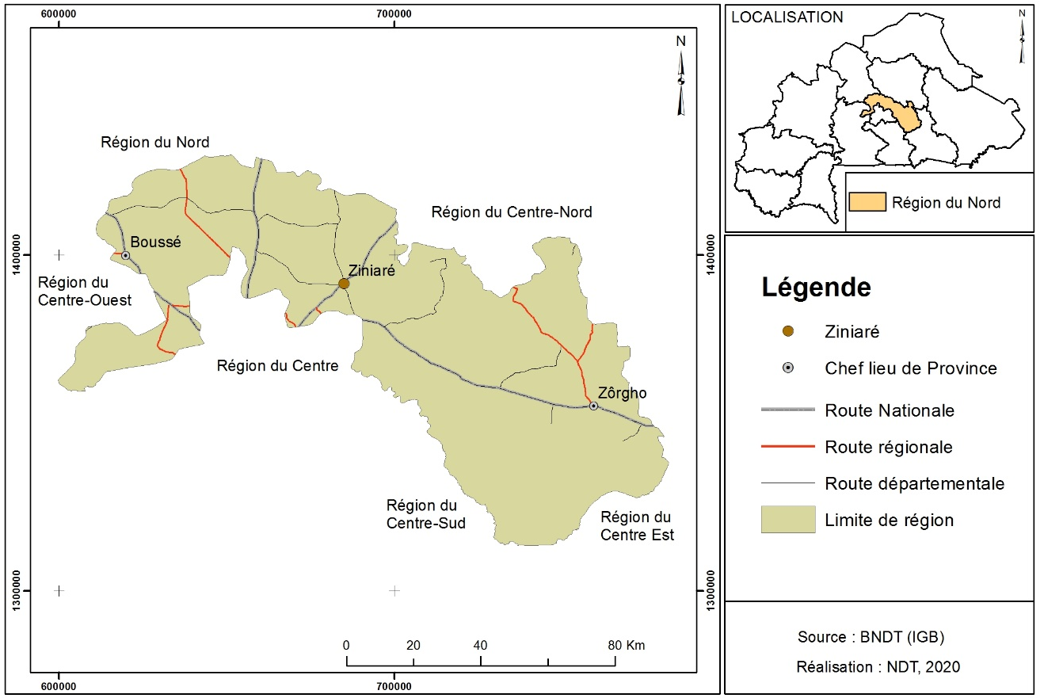

  - Milieu physique

    - Climat
Il est observé dans la région deux types de climat. Le premier type de climat, soudano sahélien se rencontre dans la partie nord (provinces du Kourwéogo et de l’Oubritenga), marqué par une longue saison sèche (octobre à mai) et une saison des pluies (juin à septembre). La pluviométrie y est irrégulière et insuffisante. La moyenne annuelle est comprise entre 600 et 800 mm.
Quant au second type de climat, nord soudanien, il est présent dans la partie sud (province du Ganzourgou) et connaît une alternance d’une saison sèche et d’une saison humide. Il y tombe en moyenne 750 à 850 mm par an.
Outre la faible répartition pluviométrique, la production agricole de la région du Plateau Central est également affectée par une évapotranspiration potentielle assez élevée.
La température peut passer de 20° en décembre ou janvier à plus de 40° en mars ou avril. Le vent dominant est l’harmattan. C’est un vent sec et desséchant qui souffle à partir du mois de février.
Face à ces contraintes, la promotion de mesures d’adaptation s’avère indispensable, notamment le développement de techniques de conservation des eaux et des sols, ainsi que l’amélioration variétale des espèces végétales.

    - Hydrographie
En terme quantitatif, le réseau hydrographique est relativement bien fourni mais en terme qualitatif, il est classé réseau à régime sec (très temporaire) dans sa quasi-totalité. Les principaux cours d’eau sont : le Nakambé, le Massili, le Koulottoko, le Nazinon, la bougoula-moudi, la bombore et la guibga.
Le Plateau Central abrite l’une des plus grandes infrastructures hydrauliques du pays. Il s’agit (i) du barrage de Ziga, avec une capacité de 200 millions de m³, qui alimente la ville de Ouagadougou en eau potable et du barrage de Loumbila (42 millions de m³) à vocation hydro agricole à minima.
    - Relief et sols
D’une façon générale, le relief dans le Plateau Central est caractérisé par une pénéplaine aux pentes douces (300 à 400 m d’altitude), interrompue çà et là par des alignements de collines cuirassées aux sommets tabulaires ou arrondis (province du Kourwéogo) ou granitiques (province du Ganzourgou).
Il est enregistré environ sept (7) classes de sols. En dehors des lithosols sur cuirasse et des sols peu évolués d’érosion gravillonnaire, l’ensemble des sols de la région (74 %) est favorable à l’agriculture. Cependant, la majorité de ces sols (sols ferrugineux tropicaux lessivés) sont vulnérables à l’action de l’érosion. La superficie des sols impropres à l’agriculture s’élève à 2223 km², soit 26 % de la superficie de la région.
Selon les critères de profondeur et de position physiographique, ces sols sont majoritairement peu profonds, peu fertiles et vulnérables à l’action de l’érosion.
    - Végétation et faune
La végétation naturelle de la région est formée de savanes arbustives sur les plateaux, de savanes arborées dans les vallées et de galeries le long des cours d’eau. Dans les parties Nord et Centre de la région, notamment dans les provinces du Kourwéogo et de l’Oubritenga, on enregistre une végétation de type arbustif et au sud (Ganzourgou) une végétation arborée, avec la présence de forêts claires et de forêts galeries le long des cours d’eau permanents ou temporaires.
La végétation se dégrade rapidement du fait essentiellement du surpâturage, de la coupe abusive du bois, des feux de brousse et à la péjoration climatique. Plusieurs espèces végétales bien que protégées sont victimes d’une surexploitation pour leur bois ou pour leurs produits non ligneux (tels les fruits, les graines, les feuilles). Il s’agit entre autre du karité (Vitellaria paradoxa), du néré (Parkia biglobosa), du raisinier (Lannea microcarpa), du tamarinier (Tamarindus indica), du baobab (Adansonia digitata), de l’Acacia senegal, de l’Anogeissus leiocarpus, et le Pterocarpus erinaceus.
  - Milieu humain
Selon le Recensement Général de la Population et de l’Habitation (RGPH) de 2019, la région avait une population de 977 510 habitants, soit 4,77 % de la population du pays.
Sur le plan ethnique, la région du Plateau Central est peuplée essentiellement de Mossi. On y rencontre également des populations Peulh et Bissa en proportions réduites.
  - Contexte socio-économique
Le cadre physique de la région est peu favorable aux activités du secteur primaire. Cependant, la présence de certains cours d’eau constitue un atout pour les activités de contre saison, de pêche et d’élevage.
L’économie de la région est basée sur des productions et une commercialisation des produits issus principalement de l’agriculture, de l’élevage, de la foresterie et de la pêche.
    - Agriculture
L’agriculture est la principale activité économique de la région. C’est une agriculture de subsistance caractérisée par (i) un système de production extensif avec des techniques toujours peu modernes ; (ii) une faible productivité (rendement du sorgho pouvant baisser jusqu’à 300 kg/ha) ; (iii) une faible intégration entre « production végétale » et « production animale » ;(iv) une arboriculture quasi inexistante ;(v) une pluviométrie déficitaire et mal répartie dans le temps et dans l’espace ;(vi) un faible développement de l’agriculture irriguée.
La Région du Plateau Central fait partie des régions spécialisées en production maraîchère même si cette activité est limitée par l’insuffisance de l’eau.
On note comme potentialité du secteur de l’agriculture la densité du réseau hydrographique et la disponibilité en terres exploitables. Cependant la majorité des terres exploitables connaissent une dégradation et les cours d’eau ne sont pas pérennes. La contrainte majeure est d’ordre climatique avec des hauteurs d’eau de pluies annuelles insuffisantes et mal réparties aussi bien dans l’espace que dans le temps.
    - Elevage
On distingue deux systèmes d’élevage dans la région :
Le système traditionnel d’élevage des bovins, des ovins et des caprins qui est généralement extensif de types transhumant et/ou sédentaire. Ce système d’élevage traditionnel intègre également l’aviculture (poules et pintades essentiellement) et l’élevage de cochons. Il est pratiqué par la quasi-totalité des producteurs, surtout en zone rurale.
Le système amélioré (semi-intensif ou intensif) tel que l’embouche, l’élevage laitier, l’aviculture moderne de poules pondeuses et de poulets de chair est surtout pratiqué en zone périurbaine. L’élevage de bovins laitiers est tenu par des producteurs organisés.
    - Foresterie, pêche
- Production forestière
La région dispose de nombreuses espèces végétales, mais leur exploitation reste irrationnelle, voire anarchique.
Le bois et le charbon de bois constituent les principales sources d’énergie pour les populations de la région et procurent des revenus aux producteurs, notamment les femmes et les bûcherons. Cependant, la production du charbon de bois est interdite dans la région.
Au plan régional, les espèces locales les plus convoitées et exploitées à des fins d’extraction ou d’utilisation directe comme produits forestiers non ligneux (PFNL) restent le karité (Butyrospermum parkii), le néré (Parkia biglobosa), le baobab (Adansonia digitata) et le tamarinier (Tamarindus indica). La production, la transformation et la commercialisation des produits forestiers non ligneux (PFNL) sous la forme de cueillette accroissent les revenus des ménages et améliorent la situation alimentaire et nutritionnelle des bénéficiaires. Cette pratique contribue à valoriser la place économique, le rôle et le travail de la femme au sein du ménage.
- Pêche
L’existence de barrages et de cours d’eau offre à la région un potentiel halieutique non négligeable. Les espèces courantes rencontrées sont le Tilapia zillii, le Gymnarchus niloticus, le Lates niloticus, le Parachanna obscura, le Tetraodon lineatus, le Synodontus, le clarias lazera, etc.

Les forces, faiblesses, opportunités et menaces de la région

Tableau 1 : Les forces, faiblesses, opportunités et menaces de la région

Domaines | Forces | Faiblesses | Opportunités | Menaces
Agriculture | - Spécialisation de la région en productions maraîchères | - circuits de commercialisation défaillant  - inadaptation des variétés locales  - Non diversification des cultures  - faible adoption des nouvelles technologies  - baisse des rendements  - enclavement des zones de production et des retenues d’eau (barrages, mares)  - faible taux d’utilisation des engrais et semences améliorées  - mauvaise gestion des récoltes | - Maitrise des techniques d’aménagements, les eaux de pluies | - contraintes techniques (alimentaires, sanitaires, génétiques, de compétitivité et de mise en marché) ;  - contraintes institutionnelles, politiques et  - contraintes socio économiques (insécurité foncière, inégalités liées au genre, faible analphabétisme des éleveurs) ;
Elevage | - Existence d’un système  d’élevage péri urbain semi intensif | - contraintes environnementales  - faible niveau d’équipement des producteurs  - insuffisance technique et organisationnelle des producteurs  - insécurité foncière /conflits fonciers entre agriculteurs et éleveurs | - Proximité de Ouagadougou où existe un marché pour les produits maraichers et d’Elevage
Environnement | - Existence de nombreuses espèces forestières  - Existence d’un potentiel halieutique non négligeable | - faible collaboration entre les mairies et les services forestiers ;  - Insuffisance de recherche développement en matière des ressources forestières, fauniques et halieutiques ;  - insuffisance de forestiers spécialistes dans la région ;  - insuffisance de formation continue des agents sur le terrain ;  - insuffisance de production et de mise en œuvre des plans d’aménagement des forêts  - faible sécurisation des forêts ;  - faible qualification des structures associatives de gestion ;  - insuffisance de moyens (matériels, financiers et humains) alloués | - soutien de partenaires techniques et financiers ; | - fragmentation et réduction de l’habitat de la faune due aux défrichements anarchiques ;  - développement de l’exploitation illégale de la faune et de la flore ;  - Développement des conflits homme-faune  - réchauffement climatique
Hydraulique | Existence de cours d’eau : le Nakanbé, le Massili, le Koulottoko, le Nazinon, le Bougoula-moudi, le Bombore | - dégradation progressive des barrages  - difficulté hydrogéologique de la région (Oubritenga et kourwéogo)  - faible fonctionnalité des AUE et des CLE (Comités Locaux de l’Eau)  - Insuffisance de contrôle qualité des eaux potables  - insuffisance d’ouvrages de drainages des eaux pluviales |  | - baisse de la pluviométrie  - longues poches de sécheresse  - envasement des mares et autres points d’eau de surface
Source : SP / CPSA, 2017

  - La gestion de la dégradation des terres dans la région du Plateau Central

    - Les facteurs de dégradation des terres

Ces facteurs sont résumés dans le tableau 3

Tableau 2 : les facteurs directs et indirects de la dégradation des terres dans la région du Plateau Central
Types ou formes de dégradation des terres | Facteurs directs (immédiats) de dégradation des terres | Facteurs sous-jacents (indirects) de dégradation des terres
Érosion des sols par l’eau (perte de la couche arable, ruissellement)  Vents | - Défrichement et déforestation pour usage agricole et bois-énergie  - Mauvaise gestion des sols et des eaux  - Inadaptation des pratiques agricoles  - Effets conjugués de la topographie et des précipitations  - Compactage du sol (perte de porosité, facteur d’érosion)  - Causes naturelles (vents et précipitations extrêmes) | - Conflits entre utilisateurs  - Insécurité foncière (insuffisance de cohérence entre droit moderne et droit coutumier)  - Pauvreté des utilisateurs (surexploitation des ressources naturelles pour la satisfaction des besoins primaires)  - Infrastructures et services d’accès (aux intrants, crédits…)  - Éducation et accès aux connaissances et services de soutien (bonnes pratiques de GDT)  - Conditions défavorables sur marchés internationaux (produits agricoles)  - Pression démographique due à une densité élevée  - Facteurs spécifiques à la zone soudanienne :  - Pressions migratrices  - Conditions socio-économiques des utilisateurs
Dégradation chimique des sols (baisse de la teneur en éléments nutritifs et de la matière organique, augmentation des teneurs en éléments toxiques) | - Pertes des nutriments par l’exportation, par les récoltes, le brulis, le lessivage  - Insuffisance d’apport de fertilisants organiques et chimiques  - Inadaptation des pratiques agricoles (gestion de la fertilité)  - Disparition de la jachère (pression démographique notamment pour la zone soudano-sahélienne)
Dégradation physique du sol (compactage, dégradation de la structure du sol) | - Travaux du sol (labour, sarclage…)  - Surpâturage (piétinement du sol autour des points d’eau et des zones pâturées)
Dégradation de l’eau (aridification temporaire, baisse de la nappe phréatique, pollution de l’eau) | - Cause naturelle (poche de sécheresse)  - Mauvaise utilisation des intrants agricoles et de produits chimiques (orpaillage)
Dégradation biologique (couverture végétale réduite : perte d’habitats, perte des espèces naturelles et macro et micro-organisme du sol) | - Déforestation ou défrichement pour usage agricole et bois-énergie,  - Feux de brousse  - Utilisation d’intrants chimiques
Source : Rapport sur la situation de référence, les cibles et les mesures associées de la NDT au Burkina Faso

    - Les projets et programmes de gestion durable des terres dans la région du Plateau Central
Depuis de nombreuses années des actions sont menées par les divers services déconcentrés, les ONG et associations socio professionnelles pour la gestion durable des ressources naturelles de la région. Le tableau 4 récapitule les projets exécutés au cours de la période 2002-2013.

Tableau 3 : Liste de projets GDT exécutés au Plateau Central (2002-2013)
N° | INTITULÉ | OBJECTIFS | ÉCHÉANCE
 | Le Projet Amélioration des Revenus et de la Sécurité Alimentaire pour les groupes vulnérables/ Produits Forestiers Non Ligneux (ARSA/PFNL) | Contribuer à l’augmentation des revenus et à la sécurisation alimentaire des groupes vulnérables grâce à l’exploitation rentable et durable des ressources naturelles, spécifiquement des produits forestiers non ligneux. | 2007-2010
 | Programme de Gestion Durable des Ressources Naturelles (PGDRN) | Renforcer les cadres politique, stratégique et de partenariat en gestion des ressources naturelles. faciliter la mise en application des textes législatifs et coordonnée réglementaires en matière d’environnement au Burkina Faso. Renforcer les capacités institutionnelles et des acteurs en gestion de l’environnement. contribuer à la promotion de l’éducation environnementale | 2006-2010
 | Renforcement des capacités pour l’adaptation et la réduction de la vulnérabilité aux changements climatiques au Burkina Faso | Renforcer les capacités pour l’adaptation et la réduction de la vulnérabilité aux changements climatiques dans le domaine agro-sylvo-pastoral. | Fin: 2012
 | Sous-composante «gestion participative par les communautés de base des aménagements forestiers» du projet d’accès aux services énergétiques (PASE) | Global : contribuer à la gestion de la fourniture en bois-énergie, la promotion des économies d’énergie et des énergies de substitution | 2008-2013
 | Projet «Mécanisme pour les programmes forestiers nationaux» (MPFN) | Global : renforcer la gouvernance forestière et les mécanismes d’appui aux acteurs locaux. | 2010-2011
 | Sous-Programme Coordination Nationale du CPP | Global : améliorer de manière durable la productivité des ressources rurales par l’utilisation d’une approche intégrée et holistique et permettant au Burkina Faso d’atteindre ses objectifs de développement du millénaire relatifs à l’inversion de la tendance actuelle et a la déperdition de ses ressources environnementales | 2010 -2014
 | Projet d’Amélioration de la Gestion et de l’Exploitation Durables des Produits Forestiers Non Ligneux (PAGED/PFNL) | Global : améliorer la gestion et l’exploitation des PFNL afin de contribuer à la sécurité alimentaire, a la nutrition et a l’accroissement des revenus des ménages tout en préservant la biodiversité. | 2010-2015
 | Programme d'appui aux filières agro-sylvo-pastorales (PAFASP) | Améliorer la compétitivité des filières agro-sylvo-pastorales ciblées par le projet, qui visent les marchés nationaux et sous-régionaux, contribuant ainsi à une croissance partagée au Burkina Faso. | 2007-2011
 | Deuxième Programme National de Gestion des Terroirs (PNGT Phase II) | Aider les communautés rurales à planifier et mettre en œuvre des activités de développement local d’une manière participative et viable à long terme. | 2007-2012
 | Projet de mise en valeur et de gestion durable des petits barrages (PPB/BAD) | Contribuer à la sécurité alimentaire par l’amélioration de la production agricole sur une base durable dans le plateau central du Burkina Faso | 2004-2011
 | Dynamisation des filières agroalimentaires (DYFAB) | Diversification de la base productivité du Burkina et l’amélioration de sa compétitivité, amélioration du bilan alimentaire : Renforcer la capacité des acteurs économiques et de leurs organisations professionnelles agissant dans les filières banane, karité et lait afin de les dynamiser. | 2006-2011
 | PROJET PAM « Appui au Développement Rural » | Faire réaliser par des groupes organisés des actions de restauration des sols et des eaux en vue d’améliorer la productivité des terres et renforcer les initiatives de sécurité alimentaire locales par une dotation des organisations en capital céréalier. | 2006-2010
 | Projet Riz Pluvial (PRP) | Accroître les revenus des riziculteurs et renforcer la sécurité alimentaire | 2009-2013
 | Projet de Renforcement des Moyens de Protection des Végétaux et des Denrées Stockées dans la Région du Liptako-Gourma (PRMPVDS-ALG) | Améliorer la sécurité alimentaire du pays par l’augmentation de la production agricole et la réduction des pertes causées par les ennemis des cultures et des denrées stockées. | 2007-2011
 | Programme Sous -Régional de Formation Participative en Gestion Intégrée de la Production et des Déprédateurs de Cultures à travers les Champs Ecoles des Producteurs (GIPD/CEP) | Promouvoir un développement agricole durable par la généralisation et la diffusion de la GIPD/CEP au niveau national et sous-régional ; contribuer à l’amélioration durable et équitable de la sécurité alimentaire, des revenus, des conditions de vie des producteurs en milieu rural. | 2006-2010
 | Projet d’amélioration de l’élevage du zébu Azawak et de gestion durable des ressources naturelles (Projet BKF/017) | Contribuer au développement durable et à la réduction de la pauvreté dans les zones d’élevage naturelles de l’Azawak. | 2011-2015
 | Projet « Second Inventaire Forestier National » (IFN 2) | Contribuer au développement des économies locales et à la réduction de la pauvreté en milieu rural. Objectif spécifique: Renforcer les capacités nationales pour assurer l’Inventaire permanent des ressources forestières en vue d’en assurer une gestion durable, déconcentrée et décentralisée. | 2010-2014
 | Projet d’Appui aux Structure Nationales de Mise en Œuvre du Fonds Italie CILSS de Lutte Contre la Désertification pour la Réduction de la Pauvreté au Sahel (FLCD-RPS) | Contribuer à la réduction de la pauvreté des populations rurales du Burkina Faso à  travers la gestion rationnelle des ressources et le renforcement des processus de décentralisation, des stratégies adéquates de sécurité alimentaire et des investissements efficaces pour le développement local. | 2005-2012
 | Projet d’Amélioration de la Productivité agricole et de la Sécurité Alimentaire (PAPSA) | Améliorer la capacité des petits producteurs à accroître les productions vivrières et à assurer une plus grande disponibilité de ces produits sur les marchés toute l’année | 2010-2018

- LA NEUTRALITE EN MATIERE DE DEGRADATION DES TERRES DANS LA RÉGION DU PLATEAU CENTRAL
  - Dynamique et tendance négative de l’occupation des terres
Carte 2 : Occupation des terres de la région du Plateau Central
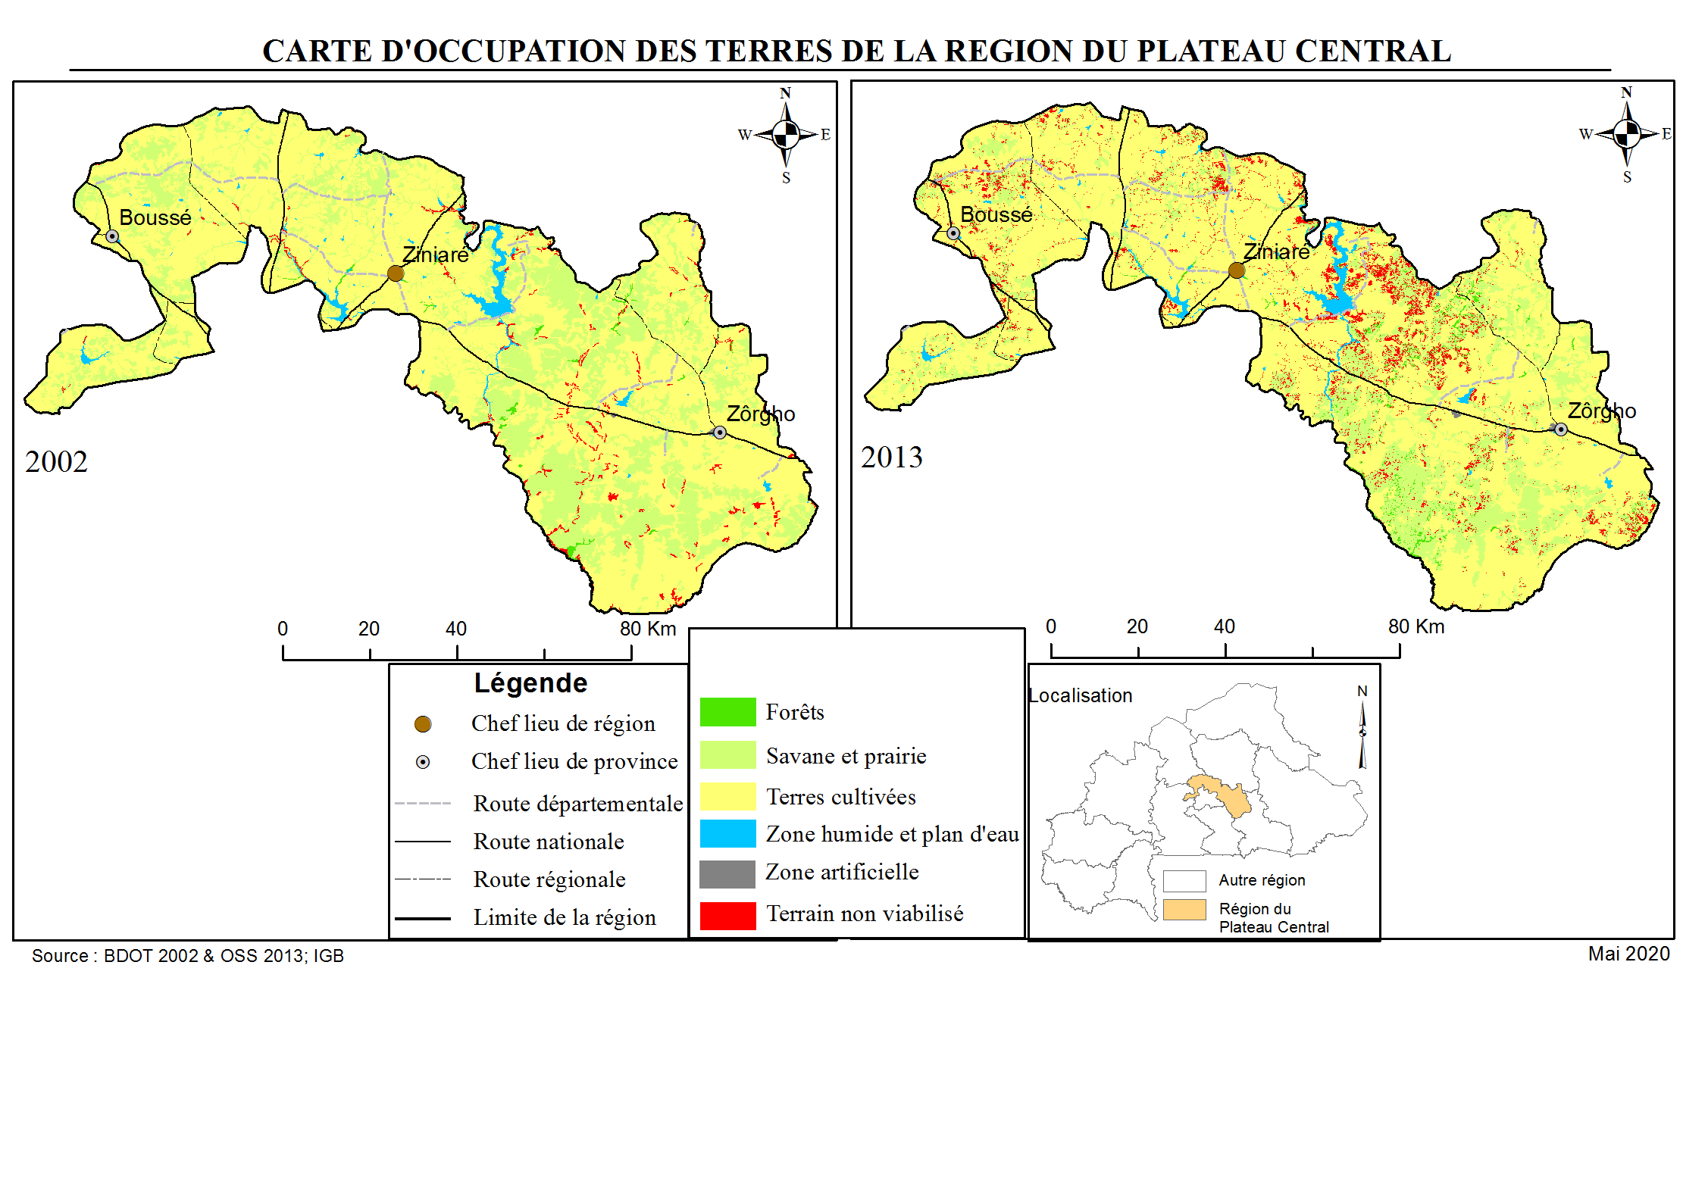

En 2002, la dynamique d’occupation des terres dans la région du Plateau Central (cf. carte2 et tableau 5) était dominée à 67,21% par l’unité d’occupation « Terres cultivées », suivie par l’unité « Savanes, prairie » à 29,40%, et « Terrain non viabilisé et autres domaines » à 1,38%. Les forêts avec une faible proportion, ne représentaient que 0,39% de la superficie de la région.
Tableau 4 : Occupation des terres de la région du Plateau Central
Catégories d'occupation des terres | 2002 |  | 2013 |  | Valeur de référence | Changement  (2002-2013)
 | Surface (km²) | Proportion | Surface (km²) | Proportion | Surface (km²) | Surface (km²) | Proportion
Forêts | 33,47 | 0,39 | 106,29 | 1,24 | 69,88 | 72,82 | 217,57
Savanes, prairie, etc., | 2529,62 | 29,40 | 2025,94 | 23,54 | 2 277,78 | - 503,68 | - 19,91
Terres cultivées | 5783,89 | 67,21 | 5881,85 | 68,35 | 5 832,87 | 97,96 | 1,69
Zones humides et plans d'eau | 132,76 | 1,54 | 140,10 | 1,63 | 136,43 | 7,34 | 5,53
Zones artificielles | 6,63 | 0,08 | 17,09 | 0,20 | 11,86 | 10,46 | 157,77
Terrain non viabilisé et autres domaines | 118,74 | 1,38 | 433,84 | 5,04 | 276,29 | 315,10 | 265,37
Total (km²) | 8605,11 | 100,00 | 8605,11 | 100,00 | 8 605,11 | 0,00 | -
Source : Equipe NDT : 2020
Entre 2002 et 2013, exceptées les « Savanes, prairie, etc. » en baisse de 23,54 % de sa superficie, toutes les classes d’unités d’occupation enregistrent une augmentation de leur surface dont les plus spectaculaires sont notées au niveau des « Terrains non viabilisés et autres domaines » avec 276,29 km², suivi des forêts avec 217,57 % et des « Zones artificielles » avec 157,77 %.
Par rapport à l’occupation des terres, la tendance négative des « Savanes, prairie, etc. » au niveau de la région du Plateau Central, s’est faite au profit de toutes les autres classes d’occupation des terres. On peut noter cette amélioration notamment au niveau des forêts et de zones humides. Les forêts passent ainsi de 0,39 à 1,24% du territoire régional qui se traduit par une reconstitution des forêts de près de 73 km^{2,} soit une moyenne de 7 km² par an. Les terres cultivées augmentent de 1,69% (97,96 km²).
Quant aux zones humides, elles enregistrent une augmentation de 7,34 km², ce qui confirme la vocation de la région en matière de cultures de contre-saison.
Les « Terrains non viabilisés et autres domaines » ont augmenté de 315,1 km² (soit moyenne de 30 km² par an) des « Savanes, prairie » en zones nues, traduisant ainsi une forte dégradation de la région. La région connait également une forte urbanisation avec la dégradation/transformation des « Savanes, prairie » en « Zones artificielles » (zones urbaines) est constatée pour 10,46 km².

Sur le plan de l’évolution de l’occupation des terres, en 2013, 91,30 % du territoire de la région du Plateau Central, soit 7856,08 km² se trouve dans la classe stable, et 6,50% avec 559,27 km² dans la classe négative. La carte 3 et le tableau 5 ci-dessous illustrent parfaitement cette situation.
Carte 3 : Évolution de l’occupation des terres de la région du Plateau Central
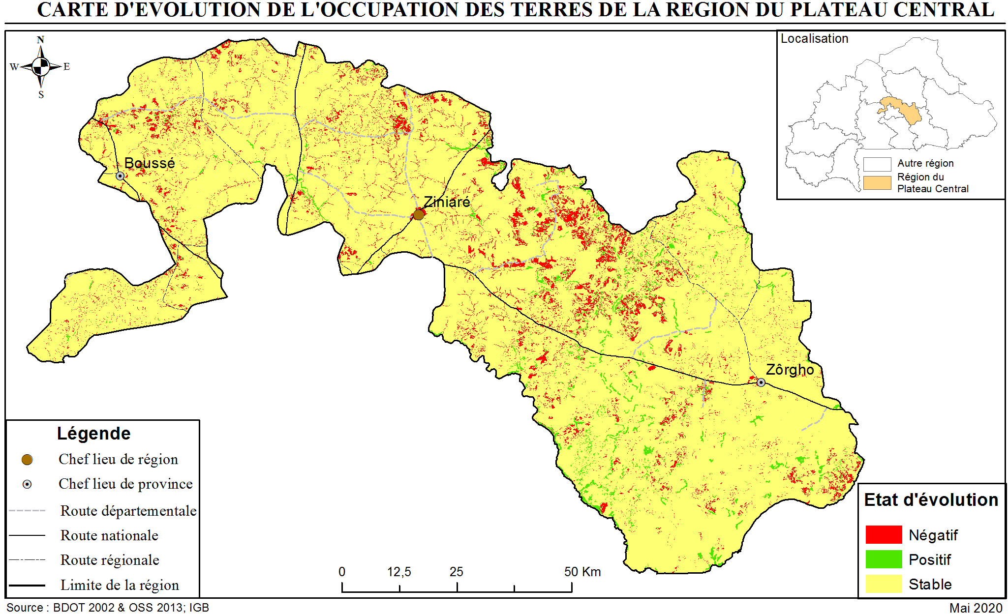
Tableau 5 : Évolution de l’occupation des terres de la région du Plateau Central
Type d'occupation des terres | Positif | Stable | Négatif | Total
Forêt | 84,01 | 22,28 | 0 | 106,29
Savane et prairie | 99,85 | 1916,93 | 9,16 | 2025,94
Terres cultivées | 5,23 | 5764,41 | 112,21 | 5881,85
Zones humide et plan d'eau | 0,67 | 132,27 | 7,17 | 140,11
zones artificielles | 0 | 6,47 | 10,61 | 17,08
Terrains non viabilisés | 0 | 13,72 | 420,12 | 433,84
Total | 189,76 | 7856,08 | 559,27 | 8605,11
Pourcentage | 2,21 | 91,30 | 6,50 | 100,00
Source : Equipe NDT : 2020
  - Dynamique et tendance négative de la productivité des terres
En se référant aux données des tableaux 5 et 6 ci-dessus, on constate que la majorité du territoire du Plateau Central est dans la classe stable, c’est à dire ne subissant pas de perturbations à 93,83 %. La baisse de productivité porte sur 5,76 % du territoire, localisée principalement dans la zone de Ziga, elle concerne les savanes et terres cultivées. On enregistre un faible accroissement de la productivité (0,41 %).

Carte 4 : Carte de la Productivité et Carte de l’évolution de la productivité des terres de la région
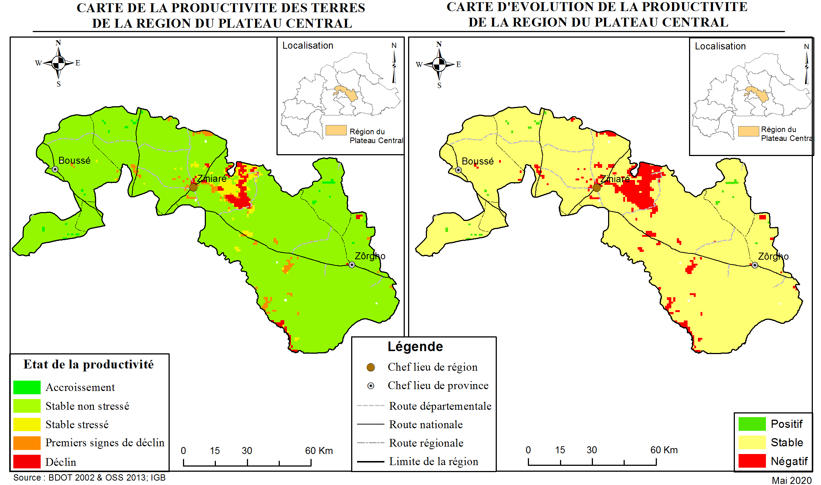
Tableau 6 : Productivité d’occupation des terres de la région du Plateau Central
Unité d'occupation des terres | Superficie (Km²) | Proportion
Accroissement de la productivité | 35,03 | 0,41
Stable non Stressée | 8 074,30 | 93,83
Stable Stressée | 187,58 | 2,18
Premiers signes de déclin | 140,71 | 1,64
Déclin de la productivité | 167,49 | 1,95
Total | 8 605,11 | 100,00
Source : Equipe NDT : 2020

Tableau 7 : Évolution de la productivité des terres de la région du Plateau Central
Type d'occupation des terres  (2002-2013) | Positif | Stable | Négatif | Total
Forêt | 2,4 | 866,75 | 9,71 | 878,86
Savane et prairie | 12,6 | 2416,45 | 103,76 | 2532,81
Terres cultivées | 18,36 | 4621,06 | 256,33 | 4895,75
Zones humide et plan d'eau | 1,67 | 62,06 | 71,86 | 135,59
zones artificielles | 0 | 5,9 | 0,7 | 6,6
Terrains non viabilisés | 0 | 102,08 | 53,42 | 155,5
Total | 35,03 | 8074,3 | 495,78 | 8605,11
Proportion | 0,41 | 93,83 | 5,76 | 100,00
Source : Equipe NDT : 2020

  - Dynamique et tendance négative du stock de carbone
Deux remarques peuvent être observées sur l’évolution du stock de carbone dans les sols.
- une baisse des stocks de carbone apparue dans les « Forêts » de 0,36 Gt % ;
- une augmentation totale de 16,95 % du stock de carbone est constatée dans toutes les autres classes d’occupation avec une forte proportion de 68,93 % constatée dans la classe des terres cultivées suivi des « terres cultivées » de 23,07%.
En résumé, en 2013 on enregistre une augmentation des stocks de carbone de 2,05 Gt soit 8,14par rapport à 2002.

Tableau 8 : Stock de carbone par unité d’occupation des terres dans la région du Plateau Central
 | 2002 | Carbone 2002 |  | 2013 | Carbone 2013 |  | Variations
Agrégation | Sup/ha | t/ha | Gt | Sup/ha | t/ha | Gt
Forêts | 3346,70 | 30,4 | 0,10 | 10628,78 | 39,4 | 0,42 | 0,32
Arbustes, prairies et zones à la végétation clairsemée | 252961,69 | 28,5 | 7,21 | 202593,58 | 33,8 | 6,85 | -0,36
Terres cultivées | 578389,40 | 30,1 | 17,41 | 588184,76 | 32 | 18,82 | 1,41
Zones humides et plans d'eau | 13276,63 | 19,5 | 0,26 | 14010,52 | 32 | 0,45 | 0,19
Zone artificielle | 662,78 | 18,4 | 0,01 | 1709,17 | 18,4 | 0,03 | 0,02
Terrain non viabilisé et autres domaines | 11874,09 | 15 | 0,18 | 43384,47 | 15 | 0,65 | 0,47
Total (Gt) | 860511,28 |  | 25,17 | 860511,28 |  | 27,22 | 2,05
Source : Equipe NDT : 2020
  - Situation de référence
Le tableau 10 ci-dessous récapitule l’ensemble des données sur l’évolution de la dégradation des terres entre 2002 et 2013 et donne la situation de référence à partir de laquelle la NDT devrait être évaluée.
Tableau 9 : Synthèse sur la Situation de référence et l’état de dégradation (des terres 2002-2013)
Catégories d'occupation des terres | 2002 | 2013 | Changement (2002-2013) | Valeur de référence | Dynamique de productivité des terres (2002-2013) |  |  | Stock de carbone organique
 | Surface (km²) | Surface (km²) | Surface (km²) | Surface (km²) | Positif | Stable | Négatif | Gt
Forêts | 33,47 | 106,29 | 72,82 | 69,88 | 2,4 | 866,75 | 9,71 | 0,32
Savanes, prairie, | 2529,62 | 2025,94 | -503,68 | 2 277,78 | 12,6 | 2416,45 | 103,76 | -0,36
Terres cultivées | 5783,89 | 5881,85 | 97,96 | 5 832,87 | 18,36 | 4621,06 | 256,33 | 1,41
Zones humides et plans d'eau | 132,76 | 140,10 | 7,34 | 136,43 | 1,67 | 62,06 | 71,86 | 0,19
Zones artificielles | 6,63 | 17,09 | 10,46 | 11,86 | 0 | 5,9 | 0,7 | 0,02
Terrain non viabilisé et autres domaines | 118,74 | 433,84 | 315,10 | 276,29 | 0 | 102,08 | 53,42 | 0,47
Total (km²) | 8605,11 | 8605,11 | 0,00 | 8 605,11 | 35,03 | 8074,3 | 495,78 | 2,05
Source : Equipe NDT, 2020
  - Principales tendances négatives de dégradation et surfaces totales dégradées entre 2002 et 2013.
Les principales tendances identifiées au niveau des trois indicateurs dans la région du Plateau Central sont représentées dans le tableau suivant.
Tableau 10 : Principales tendances de dégradation des terres par indicateur entre 2002 et 2013.
Indicateurs | Tendances négatives | Surfaces (km²) | Ha /an
Occupation des terres | Arbustes en champs | 97,96
 | Arbustes en en zones artificielles et terrains non viabilisés | 325,56
 | Total | 423,52 (4,92%)  (9,52%) | 3 850,18
Productivité des terres | Forêts, Savanes et Terres cultivées | 408,9 (4,75%)
 | Zones artificielles et autres | 86,46 (1%)
 | Total | 495,36 (5,76%) | 4 503,27
Stock de carbone | Arbustes (-0,36Gt) | pm
Total |  | 919,30 (10,68%) | 8 357,27
Source : Equipe NDT, 2020

En cumulant les surfaces dégradées globales par indicateurs, on constate une dégradation au niveau du Plateau central de 919,30 km² en 11 ans (2002-2013), soit 10,68 % du territoire de la région dont :
- 4,92 % du territoire dégradé en termes d’occupation des terres (perte de superficie en Savanes et déforestation et dénuement des terres cultivées ;
- 5,76 % du territoire dégradés en termes de productivité des terres.

  - Les cibles de la neutralité en matière de dégradation des terres et les mesures associées
Dans le cadre du processus sur la neutralité en matière de dégradation des terres, il est proposé pour la région du Plateau Central :
    - La cible principale
D’ici à 2030, 100% (919,30 km²) des terres dégradées par rapport à la période de référence (2002-2013) doivent être restaurés tout en maximisant les efforts pour réduire et contrôler la vitesse de dégradation des terres de sorte à atteindre la NDT.
    - Les cibles spécifiques
- Mettre un terme à la conversion savanes et terres cultivées en bâtis d’ici 2030 ;
- Améliorer la productivité dans les catégories d’occupation « forêts », « Savanes, prairies » et « terres cultivées » en déclin soit 49 536 hectares ;
- Récupérer 31 510 hectares des terrains non viabilisés dégradées d’ici 2030 ;
- Protéger les zones humides.

Ces cibles sont ambitieuses car elles reposent sur une restauration équivalente à la superficie des terres qui ont été dégradées ces onze dernières années tout en limitant/évitant la dégradation pour les années futures. Ainsi en 2030, la neutralité en matière de dégradation des terres aura été atteinte par rapport à son niveau en 2002. A cet effet, il est proposé différentes mesures regroupées dans le tableau 12.

Tableau 11 : Mesures NDT pour la région du Plateau Central
Indicateurs | Tendances négatives | Surfaces (km²) | Mesures
Occupation des terres | Arbustes en champs | 97,96 | Audit des plans d’aménagement de toutes les forêts classées ou protégées  Production et diffusion de foyers améliorés  Reboisement  Techniques de Gestion durable des forêts RNA  Restauration de terres dégradées : récupération mécanique et manuelle (aménagement CES/DRS)  Réhabilitation de terres  Aménagement CES : cordon pierreux végétalisés, zaï
 | Arbustes en en zones artificielles et terrains non viabilisés | 325,56
 | Total | 423,52  (4,92%)
Productivité des terres | Forêts, Savanes et Terres cultivées | 408,9 (4,75%) | Réalisation de RNA  Restauration de terres dégradées : récupération mécanique et manuelle (aménagement CES/DRS)  Réhabilitation de terres dégradées à des fins sylvo-pastorales ;  Bonnes pratiques de GDT  Aménagement CES ;
 | Zones artificielles et autres | 86,46 (1%)
 | Total | 495,36 (5,76%)
Stock de carbone |  | Pm
Total |  | 919,30 (10,68%) | 8 357,27 ha/an
Source : Equipe NDT ; 2020

  - LES MESURES D’ACCOMPAGNEMENT POUR OPERATIONNALISER LA NDT DANS LA REGION

  - Les mesures préventives transversales
Les mesures préventives transversales préconisées sont les suivantes :
- Application des réglementations, notamment :
  - les plans d’aménagement et de gestion dans les CAF et les espaces pastoraux,
  - les mesures de protection des berges,
  - la sécurisation foncière,
  - les textes législatifs et réglementaires en matière de protection et de gestion des forêts et des zones pastorales ;
- Amélioration de la planification régionale et locale en veillant à son appropriation conséquente des indicateurs, des cibles et des mesures de la NDT ;
- Le transfert effectif des compétences et des ressources en matière de gestion des ressources forestières aux communes ;
- La responsabilisation effective des communes pour la préservation des terres et des forêts, à travers des indicateurs intégrés dans un mécanisme d’évaluation de leurs performances ;
- Lutte contre la coupe abusive de bois, la divagation des animaux ;
- Valorisation des résultats de la recherche.

  - Les mesures politiques pour intégrer la NDT dans les priorités régionales pour le développement

L’atteinte des cibles pour la réalisation de la NDT en 2030 nécessite également de :
- Veiller à la prise en compte de la NDT dans le PNSR III ;
- Créer une vraie synergie d’action entre les groupes d’acteurs qui tient compte du caractère plurisectorielle et pluridisciplinaire de la problématique de la gestion durable des terres. A cet effet, il faut des consortia avec les différents acteurs locaux, y compris les opérateurs privés ;
- Privilégier les interventions à l’échelle bassin versant ;
- Développer des stratégies pour la promotion des boues de vidanges ;
- Harmoniser à travers une feuille de route, les différents types d’interventions ;
- Revaloriser les activités agro-sylvo-pastorale et rendre le secteur plus attreignant pour les jeunes, ce qui contribuera à rajeunir la main d’œuvre agricole etde résoudre le problème de l’emploi de jeunes et de les fixer dans leurs terroirs ;
- Relire et réadapter les textes relatifs aux pesticides et aux engrais ;
- Rendre obligatoire et au même moment, la réalisation des études socioéconomiques et environnementales avant les interventions,
- Doter les polices de l’eau ainsi que les organisations locales de protection des ressources naturelles de moyens techniques et financiers afin de les rendre plus opérationnelles
- Appliquer la loi dans toute sa rigueur en matière de gestion des terres ;
- Prendre en compte l’agriculture urbaine dans la planification et la budgétisation régionales ;
- Mettre en place les plateformes LCD/GDT aux différentes échelles pour assurer une concertation permanente entre les acteurs.
- Promouvoir la mise en place de ferme agroécologique et des modèles d’exploitation ;
- Que les Gouverneurs prennent véritablement le lead dans l’organisation, l’animation et le suivi des recommandations des cadres régionaux de concertation et y instaurer des discussions régulières sur la GDT dans leurs régions ;
- Que les Présidents des conseils Régionaux ainsi que les collectivités tiennent compte des cibles et mesures proposées pour la NDT dans leurs régions, dans les Plans Régionaux de Développement et en faire une priorité lors de l’exécution ;
- Que les maires à travers des caravanes de sensibilisation Fasse prendre conscience des enjeux de la NDT aux populations et à tous les niveaux et donner les moyens nécessaires aux services responsables de ces questions pour être opérationnel sur le terrain ;
- Que les présidents CRA mette à la disposition des organisations paysannes toute la documentation existante sur la GDT et les bonnes pratiques et assurer la continuité des formations/sensibilisations.

- PERSPECTIVES
En termes de perspectives, il est envisagé, entre autres de :
- décliner l’étude sur la situation de référence en matière de dégradation des terres au niveau communal et de l’assortir d’une évaluation financière des mesures proposées pour inverser la tendance. Ces mesures devraient être intégrées dans les plans régionaux et communaux de développement ;
- réactualiser l’étude de référence en matière de dégradation des terres en 2022 afin de prendre en compte de nouveaux facteurs émergeants pouvant impacter le processus de dégradation des terres. Il s’agit entre autres, des questions d’insécurité liée au terrorisme, de la sécurisation foncière, de l’orpaillage incontrôlé, de l’extension incontrôlée des zones d’habitation, etc. ;
- optimiser la coordination des politiques environnementales et agricoles, d’aménagement du territoire, avec une implication effective des acteurs étatiques, privées et de la société civile. ; inscrire des activités entrant dans le cadre de la NDT dans le PNSR III et inciter les partenaires à les y intégrer dans leurs interventions.

- CONCLUSION

La région du Plateau Central couvre une superficie de 8605 km², et regroupe les provinces, Ganzourgou (Zorgho), de l’Oubritenga (Ziniaré) et du Kourwéogo (Boussé). Elle a comme potentialité la densité du réseau hydrographique et la disponibilité en terres exploitables. L’économie de la région est basée sur des productions et une commercialisation des produits issus principalement de l’agriculture, de l’élevage, de la foresterie et de la pêche. La région est spécialisée en cultures maraichères. Cependant, malgré ces potentialités et les interventions multiples et multiformes de nombreux partenaires au développement, la Région du Plateau Central est soumise à une dégradation continue de ses ressources en terre. C’est ce qui justifie la mise en œuvre du processus pour la neutralité en matière de Dégradation des terres au niveau de la région. Il ressort de ce processus que la dégradation s’est opérée au niveau du Plateau central sur de 919,30 km² en 11 ans (2002-2013), soit 10,68 % du territoire de la région dont :
- 4,92 % du territoire dégradé en termes d’occupation des terres (perte de superficie en Savanes et déforestation et dénuement des terres cultivées ;
- 5,76 % du territoire dégradés en termes de productivité des terres.
Dans le cadre du processus sur la neutralité en matière de dégradation des terres, il est proposé pour la région du Plateau Central, comme cible principale, la restauration de 100% des terres dégradées par rapport à la période de référence (2002-2013), tout en maximisant les efforts pour réduire et contrôler la vitesse de dégradation des terres. L’importance de ce processus est inéluctable car permettant de bien cerner les principales tendances à la dégradation des terres au niveau de la région et de déterminer les différentes mesures pour y faire face.

BIBLIOGRAPHIE
Association Tout pour Tous Yennenga, 2013. Etude sur l’état des lieux de la formation professionnelle des filles et des garçons dans cinq régions du Burkina Faso, Rapport final, 88 p.
BURKINA FASO - MATD-DGATDL-CCESAT : Schéma national d’aménagement et de développement durable du territoire,442p.
Burkina Faso, 2015 : Contribution prévue déterminée au niveau nationale(CPDN) au Burkina Faso, 56 p.
CAPES, 2007. Pôle de compétitivité Régionale au Burkina Faso Rapport Provisoire, 188 p.
CILSS, 2013. Etude pour la réalisation d’un Mapping des projets et programme de gestion durable des terres (GDT) dans la zone Sahel et Afrique de l’Ouest, rapport principal, Rapport Définitif, 51 p.
Conseil National pour le Développement Durable (CONEDD)/BF, 2016 : quatrième rapport sur l’état de l’environnement au Burkina Faso ; 204p.
DIPAMA J. M., 2016 : Changement climatique et agriculture durable au Burkina Faso : stratégies bâties sur les savoirs locaux ; rapport d’étude,36p.
Eau Vive Internationale, 2020. Diagnostic de la situation des droits humains sur les sites d’orpaillages au Burkina Faso, 17 p.
Edwige Botoni, Chris Reij (CILSS),2009 : La transformation silencieuse de l’environnement et des systèmes de production au Sahel : Impacts des investissements publics et privés dans la gestion des ressources naturelles,61 p.
FAO, 2015. Profil de Pays - Burkina Faso, 20 p.
GRAF 2011 : Agrobusiness au Burkina Faso : Quels effets sur le foncier et la modernisation agricole ? Rapport d’étude, 77p.
INSD, 2014. Tableau de bord 2013 de la région du Centre-Sud, 117 p.
INSD, 2015. Tableau de bord économique et social 2014 de la région des Cascades, 91 p.
INSD, 2017. Tableau de bord social du Burkina Faso, 287 p.
MAAH, 2018. Elaboration du plan d’action de restauration, conservation et récupération des sols au Burkina Faso volume principal Draft 1, 68 p.
MAAH/DGHADI, 2018 : Elaboration du Plan D’Action de Restauration, conservation des sols au Burkina Faso, vol. principal, 103p.
MECV, 2007. Situation des forêts classées du Burkina Faso et plan de réhabilitation, 48 p
MERH, 2015. Annuaire des statistiques de l’environnement 2013, 290 p.
MRA, 2010. Politique nationale de développement durable de l’élevage au Burkina Faso 2010-2025, 54 p.
MRA, 2014. Annuaires des statistiques de l'élevage, 177 p.
OCHA, 2018. Burkina Faso : Atlas des régions 14 p.
Programme Sahel Burkinabé PSB : Schéma régional d’aménagement du territoire du Sahel1998-2025), 299p.
Région du Centre-Ouest, 2017. Plan d’action quinquennal 2018-2022 de gestion durable des terres du Centre-Ouest, Version finale, 82 p.
SP /CONNED, 2014 : Revue scientifique sur l’état de la dégradation des terres au Burkina Faso, 114p.
SP/CNDD, 2017.Rapport technique sur le programme « Neutralité en matière de Dégradation des Terres » au Burkina Faso, Version provisoire, 31 p
SP-CNDD/CPP, 2011 : les bonnes pratiques de gestion durable des terres au Burkina Faso ; Fiche technique, 152 p.
SP-CNDD/Equipe NDT, 2016 : option pour une intensification de la lutte Contre la désertification au Burkina Faso a travers le concept neutralité en matière de dégradation des terres (NDT), 18p ;
SP-CNDD/Equipe NDT, 2017 : Etat des lieux des projets, programmes et ONG intervenant dans la gestion durable des terres au Burkina Faso ;
USAID, 2010. Zones et profils de moyens d’existence au Burkina Faso, 83 p.

ANNEXES

Annexe 1 : Agrégation des unités d’occupation des terres des deux périodes en six unités

Catégories | Unités d’occupation agrégées | Description | Unités d’occupation de la BDOT 2002 | Unités d’occupation de la Base OSS 2013
 | Forêts (couverture végétale ≥ 15% | Zones géographiques dominées par des arbres naturels avec une couverture de 15°% ou plus.  Cette classe comprend également:  - les mosaïques d’arbres et arbustes (> 50°%)/couverture herbacée,  - les arbres noyés par l’eau douce de manière saisonnière ou permanente | - Forêts dense  - Forêt claire  - Forêt galerie  - Plantation forestière  - Savane arborée  - Fourrés  - Territoire agroforestier | - Forêt galerie  - Savane arborée
 | Arbustes (ou Savanes), prairies et zones à la végétation clairsemée | Zones géographiques dominées par :  - des arbustes naturels,  - des plantes herbacées naturelles, ou  - une végétation naturelle clairsemée avec une couverture de 15°% ou moins.  Cette classe comprend également:  - une mosaïque de végétation naturelle (> 50 %)/cultures,  - une mosaïque de couvert herbacé (> 50 %)/arbres et arbustes. | - Savane arbustive  - Steppes arbustive  - Steppe arborée  - Savane herbeuse  - Steppe herbeuse  - Autre végétation clairsemée  - Prairies  - Zones incendiées  - Territoires principalement occupés par l’agriculture, avec présence d’espaces naturels importants  - Systèmes culturaux et parcellaires complexes | - Savane herbeuse  - Steppe herbeuse  - Steppe arborée  - Steppe arbustive  - Savane arbustive
 | Terres cultivées | Zones géographiques dominées par :  - des cultures herbacées,  - des cultures ligneuses ou  - des cultures mixtes herbacées et ligneuses.  Cette classe comprend également:  - une mosaïque de cultures (50%) /végétation naturelle. | - Cultures pluviales  - Périmètres irrigués  - Rizières  - Vergers  - Plantation agricole  - Cultures annuelles associés aux cultures permanentes | - Culture céréalière  - Culture maraîchère et Riziculture
 | Zones humides et plans d'eau | Zones géographiques dominées par :  - une végétation arbustive ou herbacée, aquatique ou régulièrement inondée,  - des mangroves  - des plans d'eau (naturels /artificiels, stagnants/courants, intérieur des terres/mer). | - Marais intérieurs  - Prairies marécageuses  - Prairies aquatiques  - Cours et voies d’eau permanents  - plan d'eau naturelle  - Plan d'eau artificielle  - Cours et voies d'eau temporaire | - Plan d'eau  - Plan d'eau douce
 | Zones artificielles | Zones géographiques dominées par des surfaces artificielles, y compris les zones urbaines et connexes (par ex. parcs urbains), infrastructures de transport, zones industrielles, zones incendiées, décharges, sites d’extraction. | - Tissu urbain continu  - Tissu urbain discontinu  - Habitat rural  - Zones industrielles, commerciales et socio collectives  - Réseaux routiers et ferroviaires et espaces associés  - Chantiers et espace en construction  - Espaces verts urbains  - Équipements sportifs et de loisirs | - Bâtis
 | Terrain non viabilisé et autres domaines | Zones géographiques dominées par :  - zones nues ou  - neige et glaciers. | - Sols nus (érodés, dénudés, cuirasses, etc.)  - Dunes et sables  - Roches nus  - Aéroports  - Extraction de matériaux  - Décharges | - Affleurement rocheux/cuirassé  - Zone érodée/ Sol nu
Source : Equipe NDT, 2017

Annexe 2 : Carte des stocks de carbone par unité d’occupation des terres dans la région du Plateau Central

